|  |  |  |
| --- | --- | --- |
| **2021. 5. 11. 수업과제** | **제출일 : 2021. 05. 17** | **B반 201844050 박승민** |

<SQL문>

SELECT stu_no, stu_name, stu_dept, stu_year

FROM student

WHERE stu_year = 1;

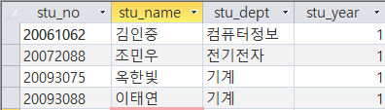

위 SQL문을 통해 학생 테이블에서 1학년인 학생들의 학번, 이름, 학과, 학년을 선택해 “1학년”라는 새로운 쿼리문을 생성하였습니다.

<SQL문>

SELECT *

FROM 1학년

WHERE stu_dept = "컴퓨터정보";



그리고 새롭게 정의한 “1학년”이란 쿼리문을 통해서 1학년중에 학과가 “컴퓨터정보”인 학생을 추출했습니다.

이런 식으로 view를 사용했을 때의 장점은 데이터베이스를 재구성하여 논리적인 데이터 독립성을 제공해 줍니다.이를 통해 관련된 데이터만을 보게 되므로 데이터베이스를 보는 관점이 단순화되어 데이터에 조작이 원활해지고 원하는 데이터만을 통해서 조작하므로 뷰에 나타나지 않는 데이트를 보호할 수 있습니다.

ERD1번

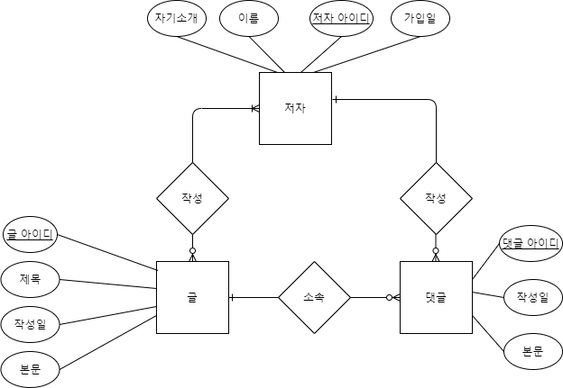

ERD2번

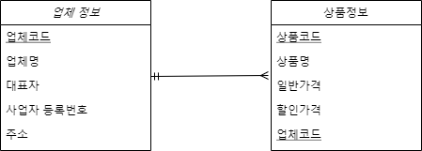

ERD3번

